ФГБОУ ВО «БГПУ» им. М. Акмуллы

Центр развития одаренности школьников

**ЗАДАНИЯ**

**по МАТЕМАТИКЕ**

**для учащихся 10 класса**

1. Доказать, что ${43}^{43}-{17}^{17}$ делится на 10.

Решение:

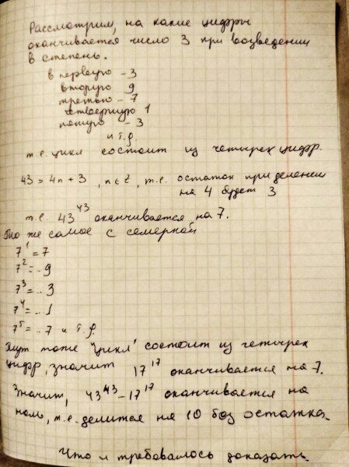

1. Решить уравнение:

$x^{4}-22x^{2}-5x+2=0$.

Решение:

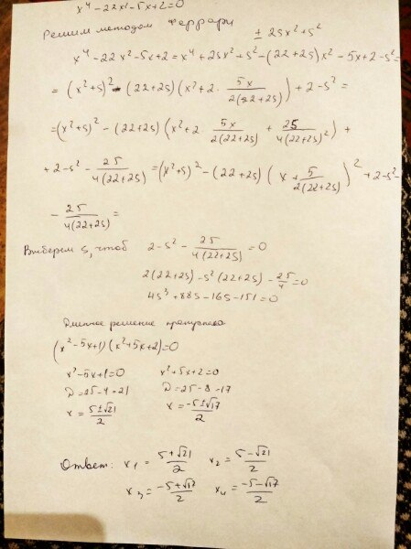

1. Найти вес и пробу сплава серебра с медью, зная, что сплавив его с 3 кг чистого серебра, получат сплав 900-й пробы, а сплавив его с 2 кг сплава 900-й пробы, получат сплав 840-й пробы.

Решение:

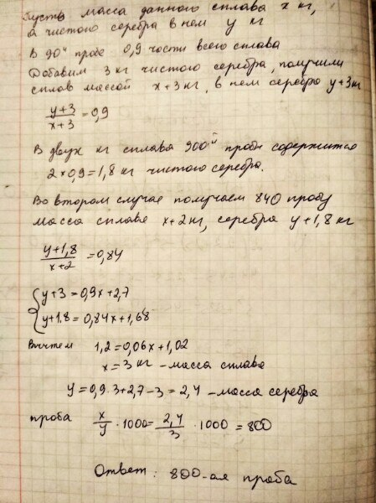

Ответ: Вес 3 кг 800 проба серебра

ВЫПОЛНИЛ

Фамилия_____Степанова______

Имя__________Аделина_________

Отчество____Халитовна__________

Класс_____10______________

Школа______________МОБУ СОШ № 2 с.Архангельское__

Город (село)__с.Архангельское_

Район_____Архангельский____

Ф.И.О. учителя___Иконникова С.Н.